АДМИНИСТРАЦИЯ  МУНИЦИПАЛЬНОГО РАЙОНА «ПЕЧОРА» | 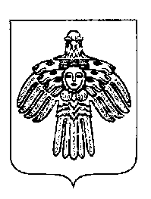 | «ПЕЧОРА»  МУНИЦИПАЛЬНÖЙ РАЙОНСА  АДМИНИСТРАЦИЯ
ПОСТАНОВЛЕНИЕ
ШУÖМ

19 ноября 2024 г.  г. Печора, Республика Коми |  | № 1776

О внесении изменений в постановление администрации МР «Печора» от 29.06.2018 г. № 744

администрация ПОСТАНОВЛЯЕТ:

1. Внести изменения в постановление администрации муниципального района «Печора» от 29.06.2018 № 744 «Об утверждении положения «Об оплате труда работников МКУ «Управление капитального строительства»:
1.1. Раздел 6 Приложения к постановлению администрации «Порядок формирования планового фонда оплаты труда учреждения» дополнить пунктом 6.5 следующего содержания:
«6.5. При формировании фонда надбавок по доведению фактической заработной платы до уровня минимального размера оплаты труда объем средств необходимо определять исходя из фактической потребности.»
2. Настоящее постановление вступает в силу со дня подписания и подлежит размещению на официальном сайте муниципального района «Печора».

И.о. главы муниципального района –  руководителя администрации | Г. С. Яковина

